Інструкція з використання плагіну Kadastr.Live Toolbar 0.8
Плагін розроблено в рамках ініціативи «Відкриті інструменти просторового планування для України»

Зміст
Вступ 3
Опис інтерфейсу 3
Додавання шарів 3
Пошук земельної ділянки за кадастровим номером 4
Пакетний пошук земельних ділянок(експериментальна функція) 5
Перехід на сторонні сервіси для отримання додаткової інформації про земельні ділянки 7
Перегляд інформації про площу земельних ділянок 8
Завантаження земельних ділянок в межах екрану 9
Післямова 10
Після-післямова 10

Вступ
Так як для повноцінної роботи плагіну потрібно версію QGIS не нижче 3.28, плагін включає в себе основну, та базову версію, яка може працювати на версіях від 3.16 і вище. Поведінка базової версії відрізняється від основної, і не була досконально протестована, тож рекомендуємо обновитися до останньої стабільної версії QGIS для того щоб скористатися всіма можливостями плагіну. Базова версія плагіну включає в себе можливість використання всіх функцій плагіну(функція пошуку обмежена панорамуванням до необхідної ділянки, та короткочасної відміткою маркером бажаної земельної ділянки) тільки оперуючи кадастровим номером введеним в поле для введення кадастрового номера.

Опис інтерфейсу
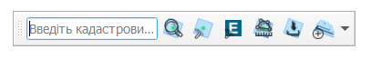
1 2 3 4 5 6 7
- Поле для введення кадастрового номера
- Кнопка пошуку ділянки за кадастровим номером
- Кнопка перегляду відомостей про ділянку на сайті kadastr.live
- Кнопка перегляду відомостей про ділянку на сайті land.gov.ua
- Кнопка перегляду інформації про площу земельної ділянки
- Кнопка завантаження карти земельних ділянок в межах екрану
- Кнопка додавання шару карти земельних ділянок з підменю додавання інших шарів

Додавання шарів
Плагін дозволяє зручно підключати шар земельних ділянок та наступні шари(доступні по кліку на стрілочку) з попередньо налаштованими стилями:
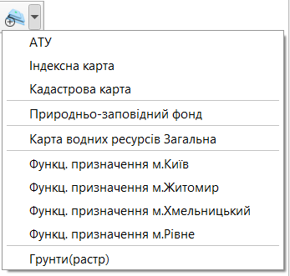
Для того щоб додати шар земельних ділянок потрібно натиснути на кнопку - «Карта земельних ділянок»
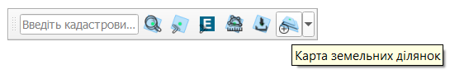

Для більш ефективної взаємодії з картами використовуйте інструменту ідентифікації:
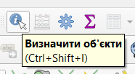
Він дозволяє переглянути наявну інформацію про об’єкт в панелі результатів ідентифікації:
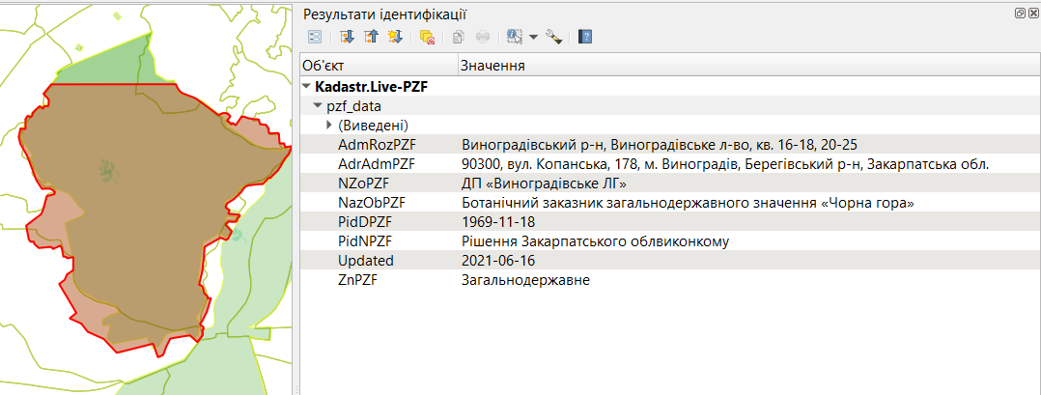

Пошук земельної ділянки за кадастровим номером
Для пошуку земельної ділянки введіть повний кадастровий номер в поле 1, та натисніть кнопку 2(Пошук по кадастровому номеру)
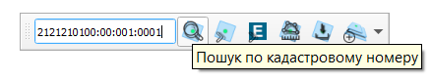
У випадку неповного вводу кадастрового номеру ви отримаєте відповідне повідомлення
Якщо пошук відбувся успішно, через декілька секунд ви побачите шукану ділянку виділену жовтим кольором та маркером(тільки маркером для базової версії)
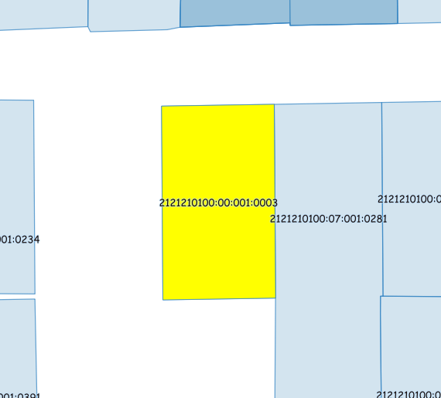
При наступному пошуку, вибір попередньої знайденої ділянки знімається, якщо ви хочете уникнути цього, при натисканні кнопки пошуку утримуйте клавішу Shift або Control, і знайдена ділянка буде додана до попереднього виділення.
У випадку невдалого пошуку, ви отримаєте відповідне повідомлення
Це означає, що кадастровий номер, що ви ввели відсутній в базі даних kadastr.live або з’єднання з сервером недоступне.

Пакетний пошук земельних ділянок(експериментальна функція)
Для того щоб скористатися пакетним пошуком земельних ділянок потрібно двічі клікнути на поле вводу кадастрового номеру
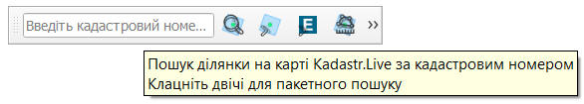
При цьому відкриється наступне вікно:
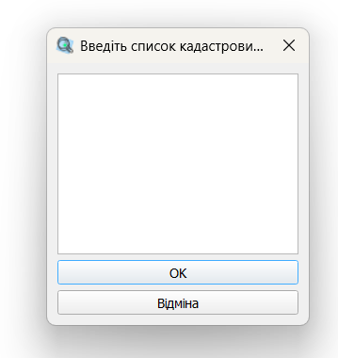
Для пошуку необхідних номерів введіть їх в поле вводу:
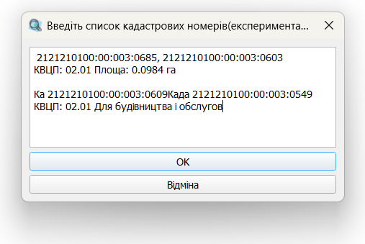
Зверніть увагу: Плагін може знаходити кадастрові номери в тексті, головне, щоб кадастровий номер мав символи двокрапок та не мав пробілів.
Увага! При першому запуску під час сеансу роботи з плагіном, плагін виведе попередження про «експериментальність»:
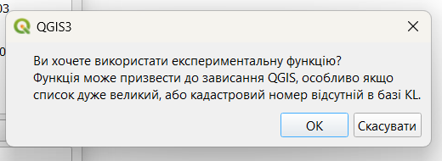
Не натискайте «ОК» якщо у вас є незбережені дані!!! Перед використанням цієї функції збережіть всі свої дані!
Після натискання ОК, запуститься пошук:
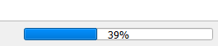
Він може тривати декілька хвилин при значній кількості кадастрових номерів, після пошуку карта буде наближена до знайдених ділянок:

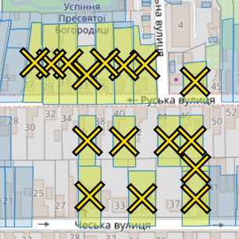
та виведене вітальне повідомлення:

У випадку якщо деякі з ведених кадастрових номерів не вдалося знайти буде виведене відповідне повідомлення:

Перехід на сторонні сервіси для отримання додаткової інформації про земельні ділянки
Плагін передбачає перегляд додаткової інформації про ділянки на сервісах kadastr.live та land.gov.ua.
Для отримання інформації про земельну ділянку за кадастровим номером що введений в поле 1 натисніть кнопки 3 або 4.
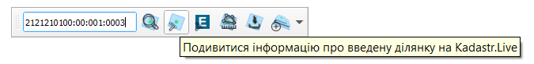
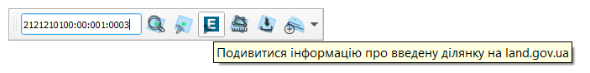
У вашому браузері відкриється сторінка по даній ділянці. Зверніть увагу, в деяких випадках не відбувається автоматичне перемикання на вікно браузера, тож після натискання на кнопки, у випадку якщо нічого не відбулося, перемкніться на вікно інтернет браузеру, що встановлений як основний в вашій системі вручну.
Наступні опції доступні тільки в основній версії плагіну!
Плагін також має можливість виконувати дані функції для ділянок, що виділені функцією вибору. Зверніть увагу, при пошуку ділянки виділяються автоматично.
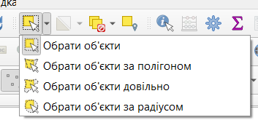
Ви можете використовувати ділянки виділені при попередніх пошуках, або виділити їх вручну за допомогою вищевказаної функції інтерфейсу QGIS.
Перехід на вищезгадані сервіси для перегляду інформації по виділених земельних ділянках відбувається при виконанні хоча б одної умови:
- Поле вводу кадастрового номеру пусте
- Кнопка переходу була натиснута з утримуванням клавіші Shift або Control
При виконанні цих функцій для декількох ділянок, буде відкрита окрема сторінка для кожної з вибраних ділянок.

Перегляд інформації про площу земельних ділянок
Для швидкого перегляду інформації про площу земельної ділянки, введіть кадастровий номер в поле 1 та натисніть кнопку 5
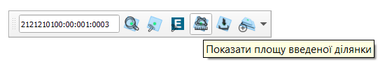
Після цього через декілька секунд ви отримаєте повідомлення з площею введеної ділянки
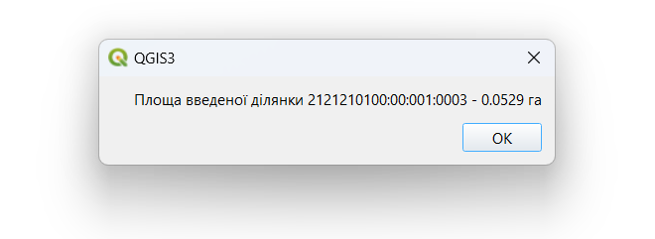
Наступні опції доступні тільки в основній версії плагіну!
Плагін також має можливість виконувати дану функцію для ділянок, що виділені функцією вибору

Зверніть увагу, при пошуку ділянки виділяються автоматично.
Ви можете використовувати ділянки виділені при попередніх пошуках, або виділити їх вручну за допомогою вищевказаної функції інтерфейсу QGIS.
Перегляд інформації про площу виділених земельних ділянкок відбувається при виконанні хоча б одної умови:
- Поле вводу кадастрового номеру пусте
- Кнопка 5(показати площу) була натиснута з утримуванням клавіші Shift або Control
При виконанні цієї функції ви отримаєте повідомлення з відображенням площ земельних ділянок
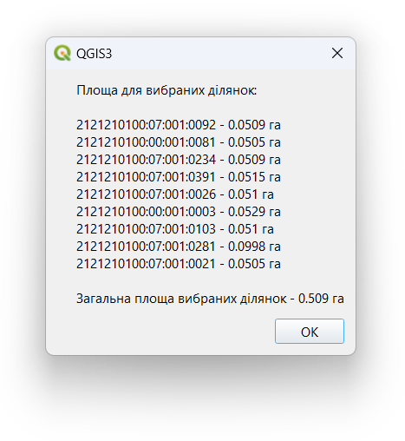
Зверніть увагу пошук інформації про площу земельних ділянок може тривати більше 5 секунд, і буде залежати від кількості ділянок що були обрані для перегляду інформації. Протягом цього часу інтерфейс QGIS може не відповідати, це нормальна поведінка даної версії плагіну.

Завантаження земельних ділянок в межах екрану
Плагін має можливість завантажувати дані з сервісу kadastr.live в окремий векторний шар, з усіма атрибутами що зберігаються в об’єктах.
Для виконання даної функції не потрібно підключати будь який шар з сервісу kadastr.live, або вводити кадастровий номер. Для цього просто наблизьтеся до території, яку ви хочете завантажити, так щоб межі карти яку ви бачите покривали необхідну територію та натисніть кнопку 6(Завантажити ділянки в межах екрану)
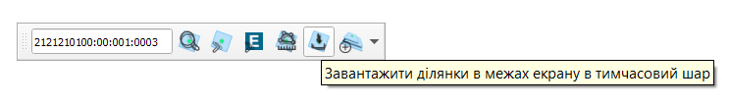
Ви отримаєте повідомлення про початок процесу завантаження у верхній панелі

А також знизу в рядку статусу відобразиться шкала прогресу завантаження
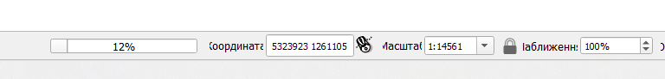
У випадку якщо область яку ви пробуєте завантажити завелика, про це буде відображено відповідне повідомлення у верхній панелі:
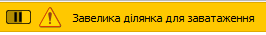
Якщо на території яку ви пробуєте завантажити відсутні об’єкти в базі Kadastr.live, про це вас буде проінформовано наступним повідомленням у верхній панелі:
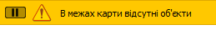
У випадку проблем з доступом до сервісу kadastr.live ви отримаєте відповідне повідомлення у верхній панелі:

У разі необхідності перервати процес завантаження натисніть кнопку 6, ще раз
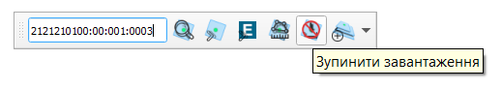
По завершенню процесу в меню шарів відобразиться новий шар з завантаженими земельними ділянками

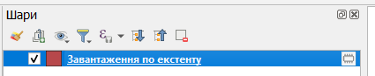

Післямова
Виражаємо величезну вдячність Олександру, його Кавомашині та Коту за створення чудового сервісу, який щодня полегшує нашу роботу!
Після-післямова
Плагін все ще знаходиться в стадії розробки. Тож якщо у вас виникли побажання, зауваження або запитання по роботі плагіну, їх можна озвучити в чаті спільноти JD Help chat в Telegram.

